Игры для развития памяти и внимания у детей

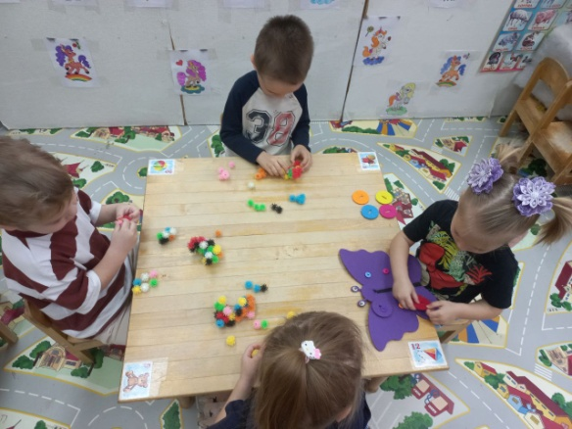
Дети дошкольного возраста активно развиваются, и правильные игры могут значительно способствовать совершенствованию их памяти и внимания. Такие занятия помогают улучшить когнитивные способности, повышая концентрацию и удерживая внимание на важных вещах. Приведём список полезных игр и занятий, которые окажут положительное влияние на эти качества:
Игры на развитие памяти
- Память на ассоциацию: Малыш запоминает ряд объектов или картинок, затем закрывает глаза, и взрослый меняет местами предметы или убирает одну карточку. Затем ребёнок вспоминает изменения.
- Запоминание образов: Показывайте ребенку серию карточек с изображениями, затем попросите повторить увиденное, упомянув максимальное количество предметов.
- Игра в магазин: Представьте ситуацию похода в магазин, где надо запомнить покупки. Сначала список короткий, затем постепенно увеличивается число покупок.
- Предметы исчезли: Положите перед ребёнком несколько игрушек, дайте время рассмотреть их, затем закройте глаза и уберёте одну вещь. Нужно вспомнить, какой предмет пропал.
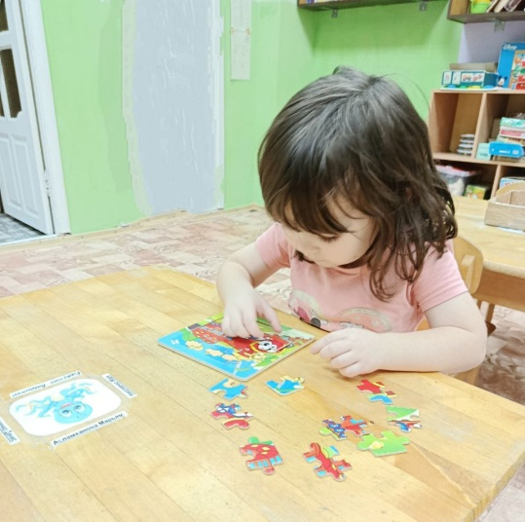
Игры на улучшение внимания
- Найти отличия: Возьмите две похожие картинки и попросите ребёнка найти различия между ними.
- Послушаем тишину: Игра направлена на слуховую сосредоточенность. Предложите внимательно послушать звуки окружающей среды и рассказать, что услышали.
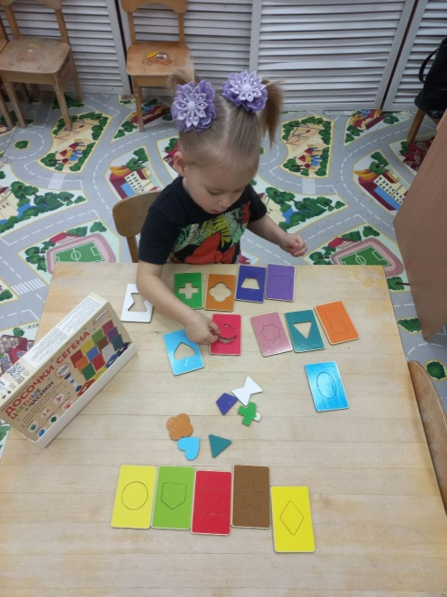
- Цветовые сигналы: Заранее договоритесь с ребёнком, что красный сигнал означает стоять неподвижно, зелёный — двигаться свободно, жёлтый — хлопнуть в ладоши. Меняйте цвета, проверяя реакцию и концентрацию.
- Волшебный мешочек: Заполните небольшой мешочек разными мелкими предметами. Закрыв глаза, ребёнок вытаскивает предмет и ощупью определяет, что это такое.
Все перечисленные игры просты и понятны детям, при этом оказывают заметное позитивное воздействие на формирование основных психических функций — памяти и внимания.

